ПОСТРОЕНИЕ ВЕРБАЛЬНОЙ МОДЕЛИ ФУНКЦИОНИРОВАНИЯ ЛЕСНОЙ ЭКОСИСТЕМЫ
Грановский В.А., бакалавр 3 курса
Сибирский государственный университет науки и технологий им. академика М.Ф. Решетнёва

Аннотация
В статье представлены этапы построения вербальной модели, основанной на лесоводственно-экологических терминах. Разработка модели позволяет студентам освоить основы логики, моделирования и более эффективно изучить процессы взаимодействия в лесных экосистемах.

Введение. В настоящее время идет процесс разработки моделей, которые можно использовать для прогнозирования реальных процессов в лесных экосистемах [1,2]. Студенты должны владеть основами составления моделей. Для этого необходимо знать специальную дисциплину [3] уметь структурировать модель, определять внутренние связи, категорировать понятия проводить проверку (верификацию) её функционирования. Составление вербальной модели позволяет решить все эти задачи.
Методика исследований. На основе данных эколого-лесоводственных терминов (более 100 понятий) сформирован исходный набор 10 терминов отобранных случайным методом с помощью таблицы случайных чисел или функции Excel образования случайного числа. В итоге получены следующие термины: лесной массив, ель, урожай плодов и ягод, семенная группа, всходы, антропогенный фактор, зооценоз, семенная полоса, древостой и крона.
Результаты исследований. Структура модели. Исходные термины были положены в основу создания учебной вербальной модели на основе, которой студенты обучаются особенностям функционирования лесных экосистем.
Разделив 10 терминов на группы по функциональному назначению, роли, степени однородности и биологической интерпретации. В результате выделены основные и главные элементы модели (таблица 1).

Таблица 1 – Основные и главные элементы вербальной модели

Главные | Лесной массив | Ель
Основные | Антропогенный фактор | Всходы
 | Зооценоз | Крона
 | Древостой | Урожай плодов и семян
 | Семенная группа
 | Семенная полоса

Далее устанавливают два вида линий взаимодействия: односторонние и двусторонние. Минимальное число парных взаимодействий 30.
- Лесной массив Древостой
Древостой, как совокупность деревьев, является компонентом лесного массива, что говорит о взаимосвязи этих элементов.
- Лесной массив Зооценоз
Лесной массив является местом обитания совокупности животных, которые в свою очередь оказывают влияние процессы, происходящие в лесном массиве.
- Лесной массив Урожай плодов и семян
Урожай плодов и семян, лесного массива напрямую зависит от состава и характеристик самого массива.
- Ель Семенная группа
Ель может использоваться как порода для обсеменения территории в семенных группах, и наоборот семенная группа позволяет ели возобновляться.
- Ель Семенная группа
Семенная полоса может состоять из деревьев ели, как устойчивой породы, семенная полоса позволяет ели восстанавливаться на вырубках.
- Ель Лесной массив
Ель является лесообразующей породой, составной частью лесного массива.
- Ель Крона
Форма кроны зависит от породы, в случае ели крона имеет конусовидную форму.
- Ель Урожай плодов и семян
Урожай плодов и семян зависит от биологических особенностей породы, в данном случае ели.
- Ель Зооценоз
Для зооценоза характерно взаимоотношение со средой обитания, ель может служить местом обитания птиц и мелких млекопитающих, а также насекомых.
- Ель Древостой
Ель может являться основным компонентом древостоя.
- Всходы Ель
Фаза всходов растений характеризует его дальнейшее развитие и рост.
- Всходы Древостой
От качества и количества всходов, в возобновляемом насаждении, зависит дальнейшее развитие древостоя. И наоборот, когда древостой начинает усиленно плодоносить, появляются всходы и подрост, которые хорошо развиваются, занимают свободные пространства почвы.
- Всходы Семенная группа
Для возобновления рубок важна успешная всхожесть семян древесных пород, используемых в семенных группах.
- Всходы Семенная полоса
Семенная полоса может включать в себя несколько пород, их совместное произрастание (всходы) придают жизнестойкость группе в целом и не ослабляют плодоношение основной породы.
- Крона Урожай плодов и семян
От прочности и структуры кроны зависит долговечность и урожайность дерева.
- Крона Древостой
В пределах одних и тех же природных условий и одного и того же типа леса сомкнутость древостоя зависит от формы кроны лесообразующей породы.
- Крона Зооценоз
Крона может служить местом обитания птиц и мелких млекопитающих, а также насекомых, входящих в состав зооценоза.
- Антропогенный фактор Лесной массив
Лесной массив может служить местом рекреации для людей, а свою очередь воздействие человека сказывается на экологическом равновесии массива.
- Антропогенный фактор Зооценоз
Любое антропогенное воздействие влияет на жизнедеятельность зооценоза.
- Антропогенный фактор Древостой
Человек использует древостои в хозяйственной деятельности и для рекреации. Человек может создавать искусственные древостои.
- Антропогенный фактор Семенная группа
Создание семенной группы является деятельностью человека для обсеменения вырубленных насаждений.
- Антропогенный фактор Семенная полоса
Семенная полоса является способом возобновления насаждений, вырубленных человеком.
- Антропогенный фактор Всходы
В искусственных насаждениях человек создает благоприятные условия для появления всходов.
- Антропогенный фактор Крона
Человек занимается формированием кроны древесных растений для улучшения их эстетичных качеств, повышения плодоношения, проводит санитарные и омолаживающие обрезки ветвей.
- Антропогенный фактор Урожай плодов и семян
Воздействие человека на древесные растения может быть направлено на повышение урожайности, для этого нужно своевременно проводить уходы, поливы и подкормку растений, а также проводить мероприятия по борьбе с болезнями и вредителями.
- Древостой Зооценоз
Древостой, как часть фитоценоза, является компонентом биогеоцоза, который в свою очередь включает в себя зооценоз.
- Древостой Урожай плодов и семян
Урожай плодов и семян зависит от того находится дерево в древостое или на открытой площади, то есть урожай зависит от полноты насаждения.
- Древостой Семенная группа
От семенной группы и её площади зависит качество и породный состав древостоя
- Древостой Семенная полоса
Семенные полосы оставляют на вырубке для её обсеменения, благодаря чему в будущем вырастает древостой.
- Урожай плодов и семян Зооценоз
Плоды и семена растений являются пищей для многих животных, урожайность является лимитирующим фактором для животного сообщества.
На следующем этапе устанавливался вид связи между элементами модели. При этом выделяют три уровня взаимодействий:
- прямое воздействие – это непосредственное влияние в результате которого меняется элемент;
- косвенное воздействие – влияние оказывает опосредованное изменение элемента модели;
- нейтральное воздействие – в этом случае без апробации (проверки) модели определить уровень влияния или воздействия невозможно.
В результате вербальная модель имела следующий вид (рисунок 1).

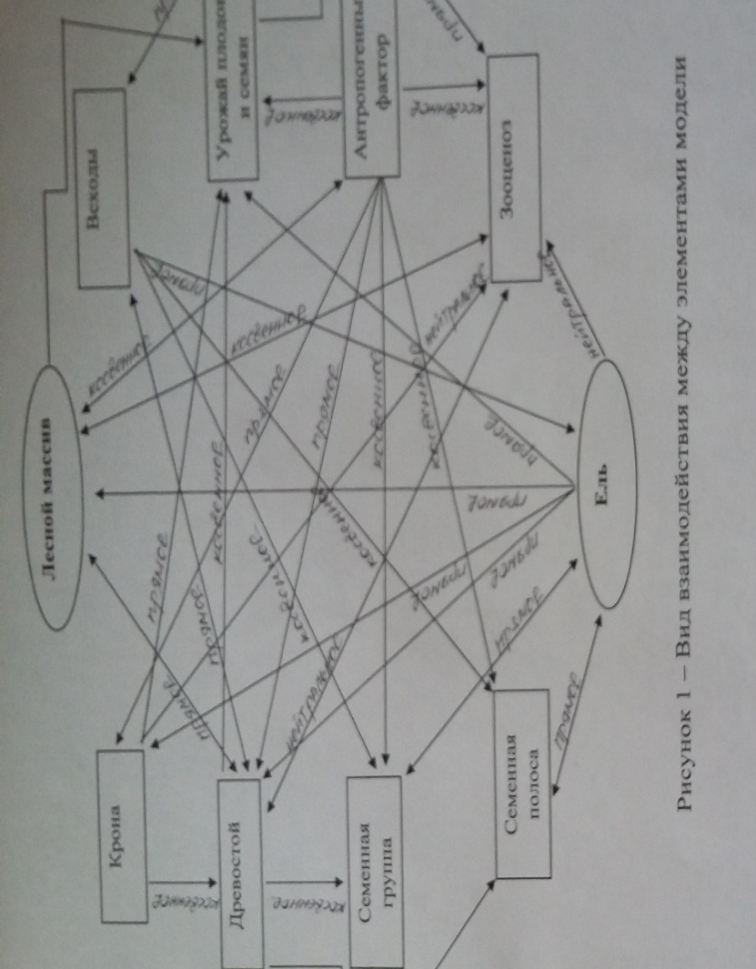

Все элементы модели были дифференцированы на следующие группы.
Процесс – длительная последовательная смена состояния объекта во времени.
Явление – короткие по времени изменения в живой природе.
Объект – некоторая сущность в пространстве, обладающая определенным состоянием и поведением и имеет заданные значения свойств атрибутов и операций над ними.
Характеристика – совокупность отличительных свойств кого-либо или чего-либо. Установленные категории элементов модели размещены в таблице 2 и на рисунке 2.

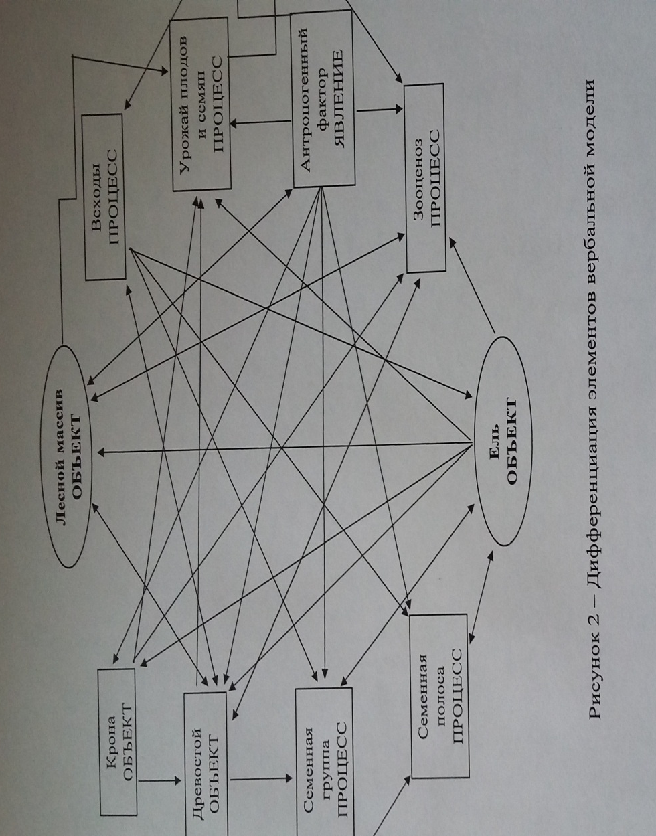

Таблица 2 – Дифференциация элементов вербальной модели
Наименование | Группа
Лесной массив | Объект
Ель | Объект
Семенная группа | Процесс
Всходы | Процесс
Антропогенный фактор | Явление
Зооценоз | Процесс
Семенная полоса | Процесс
Урожай плодов и семян | Процесс
Древостой | Объект
Крона | Объект

Для того чтобы можно было наполнить модель конкретной количественной информацией каждому элемент модели характеризовался не менее чем двумя признаками (таблица 3).

Таблица 3 – Характеристика элементов модели

Элемент  модели | Название  элемента | Признак | Обозначение
Объект | Лесной массив | Площадь  Продуктивность | S  Пр
Объект | Ель | Возраст  Вид | Воз  В
Процесс | Семенная группа | Устойчивость  Состав | Уст  С
Процесс | Всходы | Энергия прорастания  Срок появления | Эпр  Сп
Явление | Антропогенный  Фактор | Интенсивность воздействия  Характер появления | Инв  Хпр
Процесс | Зооценоз | Структура  Взаимоотношения | Ст  Вз
Процесс | Семенная полоса | Ширина  Площадь | Ш  S
Процесс | Урожай плодов и семян | Степень плодоношения  Масса | Стпл  М
Объект | Древостой | Происхождение  Бонитет | П  Б
Объект | Крона | Форма  Плотность | Ф  Пл

Описание вербальной модели. В двух вершинах модели располагаются главные элементы: лесной массив и ель. Они характеризуют все элементы модели в разной степени, являясь объединяющими компонентами.
Лесной массив, как значительная территория лесных насаждений, включает в себя понятия о древостое – основном компоненте, образующем лес и зооценозе – структурном компоненте экосистемы. Эти элементы взаимосвязаны и отмечены в модели двусторонней связью.
Ель, в основном, имеет односторонние связи с элементами, что говорит об иерархической структуре модели. Ель относится к категории объект и оказывает влияние на процессы, происходящие внутри таких компонентов, как: лесной массив (является лесообразующей породой); крона (форма кроны зависит от породы дерева, в случае ели крона имеет конусовидную форму); урожай плодов и семян (зависит от биологических особенностей породы); зооценоз (является местом обитания птиц, мелких млекопитающих и насекомых; древостой (как компонент древостоя).
Дифференциация элементов вербальной модели позволила выделить класс явлений, в который вошел антропогенный фактор. Антропогенный фактор самый сложный по характеру проявления и интенсивности воздействия элемент. Данный элемент оказывает как прямое, так и косвенное воздействие на все компоненты модели. Рекреационная нагрузка на древостои, лесные массивы, зооценоз сказывается на экологическом равновесии. В хозяйственной деятельности человек использует ресурсы природы и создает искусственные насаждения, что связывает антропогенный фактор с семенными группами и полосами, всходами. Повышение качества и количества урожая, при создании благоприятных условий, связывает воздействие человека с урожаем плодов и семян. Используется формирование кроны древесных растений для улучшения их эстетических качеств, повышения плодоношения.
Создание семенных групп и полос производится для обсеменения территории после рубок, их породный состав и площадь оказывают косвенное влияние на всходы, которые в дальнейшем формируют древостой.
В процессе классификации объектов были установлены их функциональные и корреляционные связи, проведена категоризация элементов модели, что позволило определить виды и направления взаимодействия между элементами модели.
Верификация (проверка) вербальной модели. Для проверки модели использовался воздействующий фактор, который отражал динамику изменения элементов модели. В данном случае таким фактором выступило время (временной отрезок 100 лет).
Время – форма протекания физических и психических процессов, условие возможности изменения. Время является мерой длительности существования всех объектов, характеристикой последовательной смены их состояний в процессах и самих процессов, изменения и развития.
По возрасту все древостои (лесные массивы) подразделяются на молодняки, средневозрастные, приспевающие, спелые и перестойные, кроме того, на одновозрастные и разновозрастные насаждения. За единицу измерения возраста древостоев принимают класс возраста – число лет, в пределах которого древостой хозяйственно однороден.
Для хвойных и твердолиственных насаждений семенного происхождения продолжительность класса возраста установлена 20 лет, а мягко- и твердолиственных насаждений порослевого происхождения – 10 лет; для быстрорастущих пород класс возраста может быть принят 5 лет. Так ель за 100 лет достигнет V класса возраста и такой древостой из молодняка станет спелым насаждением.
Процесс появления всходов деревьев различных пород в данной точке фитоценоза является переменной величиной, некоторым породам требуется стратификация, тогда от момента попадания семян в почву, до появления всходов происходит несколько месяцев. Но за такой продолжительный период, как столетие, сменится не одно поколение всходов.
Формирование кроны молодого растения начинается с центрального проводника, от которого ежегодно происходит ветвление. Различают кроны искусственные и естественные, которые формируют с учетом их природных особенностей. Процесс старения сказывается и на кроне растений, в естественных насаждениях крона к 100 летнему возрасту станет загущенной, с усохшими ветвями. Старые деревья необходимо обрезать, чтобы продлить срок их жизни и плодоношения. Если деревья сильно запущены и уже долгое время не подвергались обрезке, то рекомендуется сразу провести сильное омолаживание. Сучья таких деревьев укорачиваются на 1/2-2/3 длины, что составляет от 0,5 до 2 м от их вершины. Не следует обрезать ветви больше чем на 2 м, так как это может привести к гибели деревьев.
Динамика в зооценозе наблюдается в численности популяций и их структур. В естественных условиях обычно наблюдается зависимость, которая описывается S – образной логистической кривой. По достижении какого-то предела график выходит на плато, численность стабилизируется и испытывает только сезонные и разногодичные флуктуации, связанные с изменением погодных условий, численности других популяций (являющихся хищниками или, наоборот, пищевыми ресурсами по отношению к данной популяции) и другими внешними факторами. За 100 лет одна популяция может полностью заменить другую, или же достичь критического уровня.
Антропогенными факторами среды называется совокупность влияний человека на живые организмы. Под воздействием антропогенных факторов происходит существенное преобразование структурных особенностей лесных растительных сообществ. В отличие от изменений состояния биосферы, вызываемых естественными причинами, её изменения под влиянием антропогенных факторов могут происходить весьма быстро; так, изменения, происшедшие по этим причинам в некоторых элементах биосферы за последние несколько десятков лет, сравнимы с некоторыми естественными изменениями, происходящими за тысячи и даже миллионы лет.
В 19 веке человеком уничтожено 70 видов диких животных, а только за 50 лет 20-го века исчезло 40 видов. В последнее время в среднем на нашей планете ежегодно исчезает по виду или подвиду позвоночных животных.
Изменения, которые происходят на планете каждый день, замечать сложно. Однако если взглянуть на данные многолетнего мониторинга окружающей среды, можно убедиться, что Земля действительно сильно изменилась за последний век. И каждый элемент системы подвергается колоссальным изменениям за столетие.

Литература

- Никитин К.Е., Швиденко А.З. Методы и техника обработки лесоводственной информации. – М.: Лесн. пром-ть, 1978. – 270 с.
- Фарбер С.К. Методологические основы моделирования древостоев: учебное пособие. – Красноярск: Институт леса им. В.Н. Сукачева, 2005. – 72 с.
- Бродский А.К. Краткий курс общей экологии: учебное пособие. – СПб: ДЕАН, 2000. – 224 с.

